ОТЧЁТ
по практической работе № 7
Настройка программного обеспечения, необходимого для работы цифровых устройств компьютерных систем и комплексов

Теддер Даниил гр. 3952

Введение

1 Цель работы

Освоить процесс настройки программного обеспечения, необходимого для корректной работы цифровых устройств компьютерных систем и комплексов: установку и обновление драйверов, изменение параметров операционной системы и утилит, а также научиться документировать результаты проверки в виде отчёта установленной структуры.

1.1 Задачи работы

В задачи для выполнения работы входит:
- изучить виды настроек программного обеспечения и их влияние на работу цифровых устройств;
- выбрать цифровое устройство и составить описание процесса настройки его программного обеспечения;
- выполнить настройку драйверов и параметров операционной системы, зафиксировать изменённые параметры;
- выявить и устранить проблему несовместимости или отсутствия драйвера;
- проверить работоспособность устройства после настройки и зафиксировать результат;
- оформить отчёт о проверке работоспособности программного обеспечения по заданной структуре;
- систематизировать полученные данные в отчётной таблице.

1.2 Оборудование и материалы

Персональный компьютер (процессор Intel Core i5-11400, ОЗУ 16 ГБ, накопитель Samsung SSD 980 500 ГБ, операционная система Windows 10 Pro 22H2) с подключёнными цифровыми устройствами: сетевой принтер HP LaserJet Pro M404dn, сетевой адаптер Realtek PCIe GbE Family Controller.

1.2.1 Инструменты

В набор инструментов входит:
- диспетчер устройств (devmgmt.msc);
- оснастка «Просмотр событий» (eventvwr.msc);
- окно «Параметры» и «Панель управления» Windows;
- командная строка и PowerShell (утилиты pnputil, pnputil /enum-drivers, sfc, DISM);
- мастер установки принтера и утилита HP Smart;
- утилита Speedtest для проверки скорости сети;
- утилита HP Print and Scan Doctor для проверки устройства печати.

1.2.2 Материалы

В набор материалов входит:
- пакет драйверов HP LaserJet Pro M404-M405 PCL-6 версии 6.6.0;
- пакет драйверов Realtek PCIe GbE Family Controller версии 10.068.0816.2023;
- драйверы чипсета Intel Chipset Device Software;
- инструкция по установке принтера;
- бланк отчёта о проверке работоспособности программного обеспечения.

2 Практическая часть
2.1 Ход работы

В начале работы изучены виды настроек программного обеспечения: установка и обновление драйверов, настройка параметров в панели управления, изменение конфигурационных файлов, настройка параметров совместимости и оптимизация параметров производительности. Установлено, что драйвер — это программное обеспечение, с помощью которого операционная система получает доступ к аппаратному обеспечению устройства, поэтому от его версии и корректности установки напрямую зависит работоспособность цифровых устройств. Определена структура отчёта о проверке работоспособности программного обеспечения: дата проведения, состав оборудования и программного обеспечения, цель проверки, использованные средства, результаты проверки, выявленные проблемы, выполненные настройки и выводы.

Ситуация 1. Сетевой принтер не печатает, устройство определяется системой как неизвестное. Сетевой принтер HP LaserJet Pro M404dn после переустановки операционной системы подключён к сети, однако печать не выполняется: задания накапливаются в очереди и завершаются ошибкой. В диспетчере устройств принтер отображается в разделе «Другие устройства» как «Неизвестное устройство» с состоянием «Код 28» — драйверы не установлены (рисунок 1). Требуется настроить драйвер печати, тип порта и параметры устройства печати операционной системы.

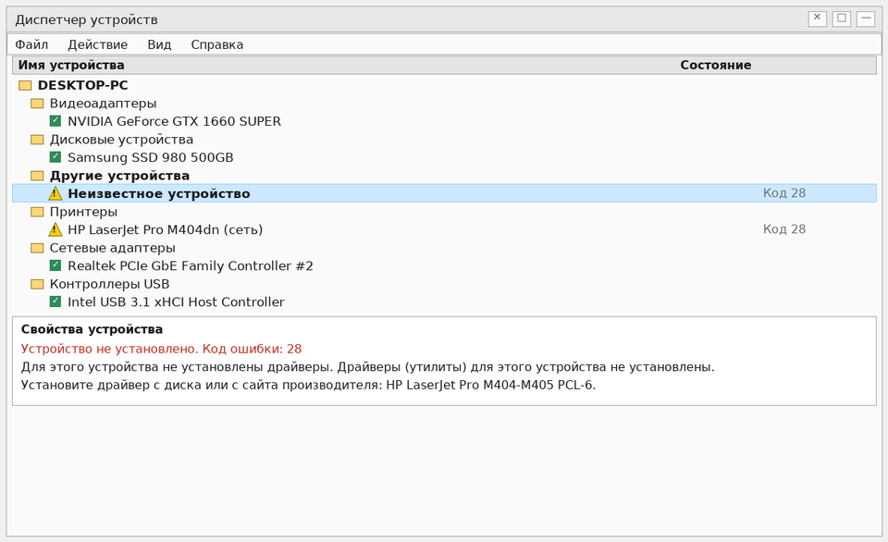
Рисунок 1 - Диспетчер устройств: принтер определяется как неизвестное устройство (код 28)

Последовательность действий при настройке:
- выполнен анализ состояния устройства в диспетчере устройств и получен идентификатор оборудования принтера на вкладке «Сведения»;
- в оснастке «Просмотр событий» изучен журнал «Система»: обнаружены регулярные ошибки источника PrintService с кодами 372 и 808, подтверждающие, что причиной является отсутствие драйвера и недоступность порта WSD (рисунок 3);
- с сайта производителя загружен пакет драйверов HP LaserJet Pro M404-M405 PCL-6 версии 6.6.0;
- на принтере распечатан отчёт конфигурации и определены его сетевые параметры: IP-адрес 192.168.1.45, маска 255.255.255.0;
- в разделе «Устройства и принтеры» запущен «Мастер установки принтера»: выбран пункт «Нужный принтер отсутствует в списке», далее «Добавить принтер по IP-адресу» (рисунок 2);
- создан статический порт TCP/IP с адресом 192.168.1.45, протокол RAW, номер порта 9100;
- выбран драйвер HP LaserJet Pro M404-M405 PCL-6 (v6.6.0), устройство назначено принтером по умолчанию;
- служба «Диспетчер печати» перезапущена, зависшие задания удалены из очереди;
- напечатана пробная страница и проверена работа двусторонней печати.

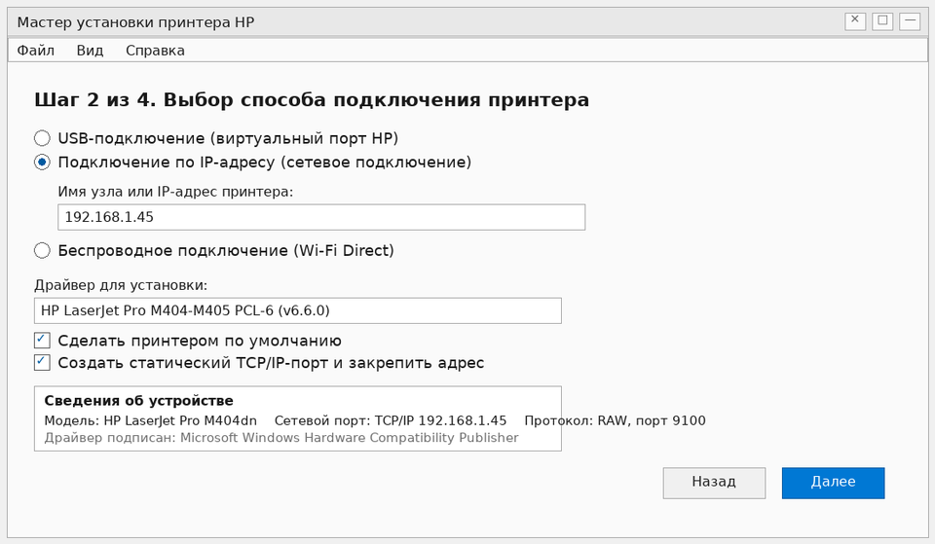
Рисунок 2 - Мастер установки принтера: выбор драйвера PCL-6 и статического TCP/IP-порта

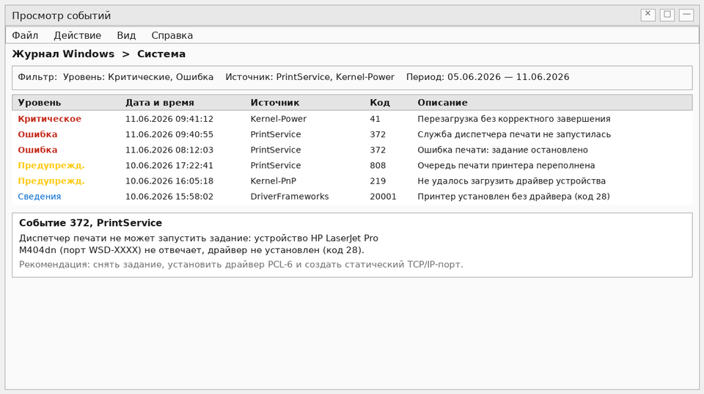
Рисунок 3 - Журнал «Система»: ошибки службы печати до настройки

Изменённые параметры: тип порта WSD заменён на статический TCP/IP (RAW, порт 9100); установлен драйвер PCL-6 версии 6.6.0 вместо отсутствующего; адрес принтера закреплён статически (192.168.1.45) средствами веб-интерфейса; принтер назначен устройством по умолчанию; отключено управление принтером по умолчанию средствами Windows; в параметрах драйвера включена двусторонняя печать и режим экономии тонера.
Результат настройки: принтер определяется системой как «HP LaserJet Pro M404dn», состояние — «Работает нормально», пробная страница напечатана, задания печати выполняются без задержек, новые ошибки источника PrintService в журнале не фиксируются. Проблема устранена.

Ситуация 2. Сетевой адаптер не работает после выхода из спящего режима. Сетевой адаптер Realtek PCIe GbE Family Controller периодически отключался после выхода компьютера из спящего режима: в диспетчере устройств появлялась ошибка «Код 10: не удалось запустить устройство», сеть становилась недоступной до перезагрузки. Для настройки требовалось обновить драйвер адаптера и изменить параметры управления электропитанием устройства.

Последовательность действий при настройке: проверена версия драйвера на вкладке «Драйвер» свойств устройства; выполнен поиск обновлений драйвера средствами Windows и вручную установлен пакет Realtek версии 10.068.0816.2023 с сайта производителя; в свойствах адаптера на вкладке «Управление электропитанием» снят флажок «Разрешить отключение этого устройства для экономии энергии» (рисунок 4); в схеме электропитания отключён параметр «Разрешить временное отключение сетевого адаптера»; выполнена проверка подлинности и версии драйвера командой pnputil /enum-drivers.

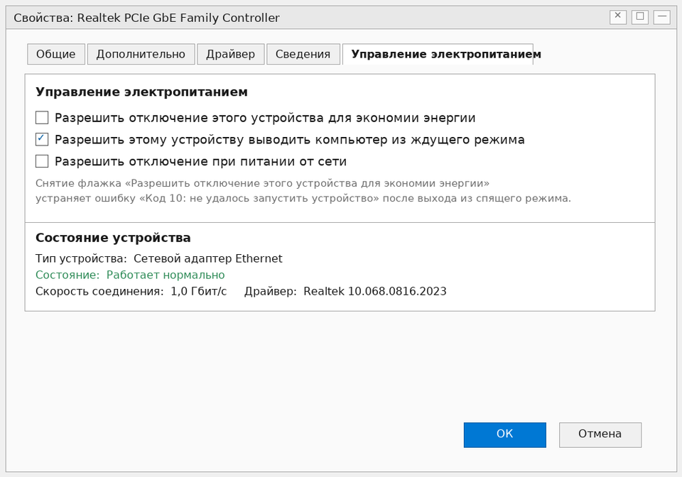
Рисунок 4 - Свойства сетевого адаптера: отключение энергосбережения

Результат настройки: после десяти циклов перехода в спящий режим и выхода из него адаптер работал устойчиво, состояние — «Работает нормально», скорость соединения 1,0 Гбит/с, обрывы соединения прекратились. Проблема устранена.

2.2 Результаты работы

Таблица 1 - Результаты настройки программного обеспечения цифровых устройств
Устройство | Проблема | Настраиваемое ПО | Выполненные действия | Результат
Принтер HP LaserJet Pro M404dn (сеть) | Не печатает, определяется как «Неизвестное устройство», код 28, задания зависают в очереди | Драйвер HP LaserJet Pro M404-M405 PCL-6 v6.6.0, порт TCP/IP, параметры устройства печати Windows | Установлен пакет драйверов, создан статический порт TCP/IP (RAW, 9100), закреплён адрес 192.168.1.45, принтер назначен по умолчанию, очередь очищена | Печать восстановлена, пробная страница напечатана, ошибки PrintService прекратились
Сетевой адаптер Realtek PCIe GbE Family Controller | После выхода из спящего режима ошибка «Код 10», сеть недоступна до перезагрузки | Драйвер Realtek v10.068.0816.2023, схема электропитания Windows, параметры устройства | Обновлён драйвер, снят флажок «Разрешить отключение устройства для экономии энергии», изменена схема электропитания | Соединение стабильно, скорость 1,0 Гбит/с, обрывы прекратились
Драйверы чипсета Intel Chipset Device Software | В диспетчере устройств не установлены драйверы для нескольких системных устройств | Драйверы чипсета Intel, центр обновления Windows | Установлен пакет драйверов чипсета, выполнена проверка через pnputil /enum-drivers и Центр обновления Windows | Все системные устройства определяются корректно, неизвестных устройств нет

2.3 Документирование результатов проверки

По результатам работ оформлен отчёт о проверке работоспособности программного обеспечения установленной структуры.
Дата проведения: 08.10.2026. Состав оборудования и ПО: персональный компьютер Intel Core i5-11400, ОЗУ 16 ГБ, SSD 500 ГБ, Windows 10 Pro 22H2; цифровые устройства — сетевой принтер HP LaserJet Pro M404dn, сетевой адаптер Realtek PCIe GbE Family Controller.
Цель проверки: обеспечение корректной работы цифровых устройств после настройки их программного обеспечения. Использованные средства: диспетчер устройств, «Просмотр событий», мастер установки принтера, PowerShell (pnputil), утилиты производителей, Speedtest.
Результаты проверки: все цифровые устройства определяются системой и работают в штатном режиме; неизвестных устройств в диспетчере устройств не осталось; скорость обмена с сетью соответствует гигабитному подключению; пробная печать выполняется. Выявленные проблемы: отсутствие драйвера печати (код 28) и нестабильная работа сетевого адаптера после спящего режима (код 10). Выполненные настройки: установка и обновление драйверов, замена типа порта, закрепление статического адреса, изменение параметров электропитания. Выводы: работоспособность программного обеспечения восстановлена, устройства функционируют корректно; для предотвращения повторения проблем рекомендуется регулярно обновлять драйверы и фиксировать изменения в журнале настройки.

2.4 Анализ результатов

Все запланированные настройки выполнены, выявленные проблемы устранены. Наиболее информативными средствами оказались диспетчер устройств, позволяющий определить код ошибки и идентификатор оборудования, и оснастка «Просмотр событий», по записям которой установлена связь между ошибками службы печати и отсутствием драйвера. Установлено, что автоматическая настройка средствами системы возможна не всегда: Центр обновления Windows не смог подобрать драйвер для сетевого принтера, поэтому потребовалась ручная установка пакета с сайта производителя. Основные трудности были связаны с выбором версии драйвера и определением параметров сетевого порта: универсальный драйвер обеспечивал только базовую печать, а порт WSD работал нестабильно.
Сделан вывод, что настройка программного обеспечения должна выполняться в определённой последовательности: сначала устраняется ошибка устройства, затем настраиваются параметры операционной системы и лишь после этого проверяется работоспособность. Документирование результатов проверки позволяет зафиксировать исходное состояние, выполненные действия и достигнутый результат, что упрощает повторную настройку и обслуживание устройства. Рекомендуется сохранять резервные копии драйверов (pnputil /export-driver) и вести журнал выполненных настроек.

Заключение

В ходе практической работы освоен процесс настройки программного обеспечения, необходимого для работы цифровых устройств компьютерных систем и комплексов. Изучены виды настроек программного обеспечения и роль драйверов во взаимодействии операционной системы с оборудованием. Выбраны цифровые устройства — сетевой принтер и сетевой адаптер, — для которых составлены описания процесса настройки, включающие наименование устройства, описание проблемы, перечень настраиваемого программного обеспечения, последовательность действий, изменённые параметры и результат.
Проблемы отсутствия драйвера печати и нестабильной работы сетевого адаптера после спящего режима устранены, работоспособность устройств проверена. Результаты работ сведены в отчётную таблицу, оформлен отчёт о проверке работоспособности программного обеспечения установленной структуры. Полученные навыки позволяют самостоятельно настраивать программное обеспечение цифровых устройств, анализировать ошибки по журналам событий и документировать результаты выполненных работ.

Контрольные вопросы

1. Для чего необходимо документировать результаты проверки и настройки программного обеспечения?
Документирование фиксирует исходное состояние устройства, перечень выполненных действий, изменённые параметры и достигнутый результат. Это позволяет подтвердить факт и качество выполненных работ, обеспечить преемственность при передаче устройства другому специалисту, ускорить повторную настройку и диагностику при возникновении неисправностей, а также обосновать принятые решения. Отчёт установленной структуры (дата, состав оборудования и ПО, цель, средства, результаты, проблемы, выполненные настройки, выводы) является официальным документом о проверке работоспособности.

2. Какое ПО обязательно для корректной работы компонентов персонального компьютера?
Обязательными являются драйверы устройств — программное обеспечение, через которое операционная система получает доступ к аппаратному обеспечению: драйверы чипсета и системных устройств, видеокарты, сетевого и звукового адаптеров, контроллеров накопителей, а также для подключаемых устройств — принтеров, сканеров, веб-камер. Кроме драйверов к обязательному относится служебное программное обеспечение операционной системы: службы, библиотеки, средства обновления и утилиты производителя, обеспечивающие питание, охлаждение и управление режимами работы компонентов.

3. Возможна ли автоматическая настройка ПО системными средствами?
Да, частично. Windows самостоятельно устанавливает драйверы из Центра обновления, использует универсальные драйверы Plug and Play, автоматически обновляет компоненты системы, настраивает параметры питания и распознаёт подключаемые устройства. Однако автоматическая настройка не всегда даёт оптимальный результат: Центр обновления может не найти редкий или устаревший драйвер, установить универсальный драйвер без поддержки всех функций либо драйвер с ошибками. В таких случаях требуется ручная установка пакета с сайта производителя и дополнительная настройка параметров устройства.

